Identificación completa del Contratista: | Elizabeth Maldonado Álvarez
Fecha del Informe: | 19 de julio a 19 de agosto de 2026
Supervisor del contrato | Edwin Palacio Castañeda
Apoyo a la Supervisión | John Fredy Álvarez
Valor total del Contrato Inicial: | $ 31.379.600
Valor del Otro si (Aplica o No aplica): | N/A
Plazo del Contrato: | 19/01/2026 a 19/08/2026
Plazo adicionado (Aplica o No aplica):
Plazo Restante: | 19/07/2026 a 19/08/2026
Objeto del contrato: Prestación de servicios profesionales y de apoyo a la gestión de un profesional que apoye la ejecución del PVCFT de la vigencia 2026 en la Contraloría Municipal de Sabaneta.
- Apoyar los procesos de auditorías de acuerdo con el PVCFT aprobado por el Comité Directivo y en los procesos que sea designado.
Durante el periodo reportado brindé apoyo técnico-jurídico integral en el marco de la auditoría adelantada a SUMA 360, mediante la revisión de trece (13) contratos seleccionados dentro de la muestra auditora del proceso, así como en el marco de la auditoría adelantada al FOVIS, mediante la revisión de doce (12) contratos seleccionados dentro de la muestra auditora del proceso.
La labor desarrollada comprendió el análisis de los expedientes contractuales, verificando aspectos relacionados con la etapa precontractual, contractual y de ejecución, así como la coherencia entre la necesidad identificada, el objeto contractual, los estudios previos, la modalidad de contratación, los soportes presupuestales, la ejecución del contrato y la documentación obrante en los aplicativos correspondientes.
Adicionalmente, participé en espacios de trabajo orientados a aclarar dudas sobre los contratos que se encontraban bajo mi responsabilidad, con el fin de fortalecer el análisis técnico-jurídico y aportar insumos relevantes para el desarrollo del proceso auditor.
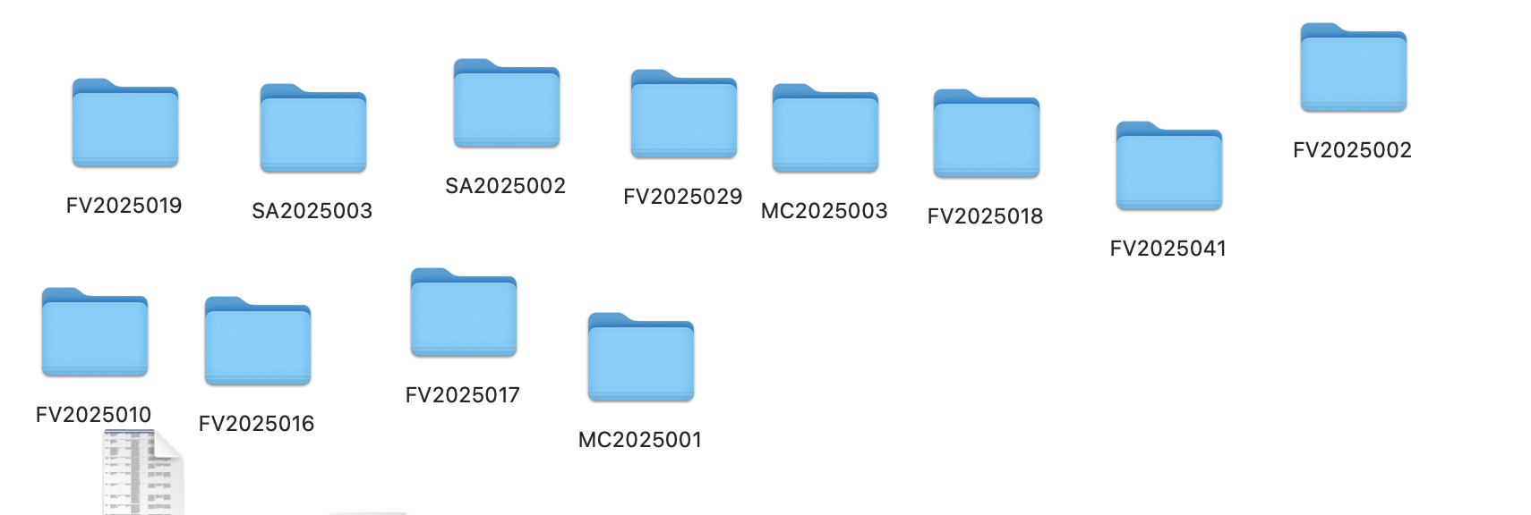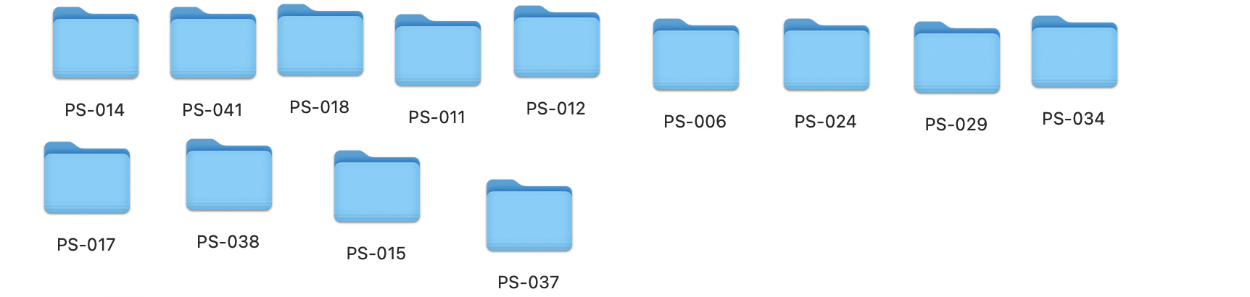
- Apoyar las tareas que el auditor líder del proceso auditor le designe o le encomiende con respecto a la documentación y soportes del proceso auditor, conforme con la Guía de Auditoría-GAT versión que esté vigente.

En cumplimiento de las tareas asignadas dentro de los procesos auditores adelantados a SUMA 360 y al FOVIS, apoyé la revisión documental y el análisis de los soportes contractuales correspondientes a veinticinco (25) contratos que me fueron asignados (trece (13) de la auditoría de SUMA 360 y doce (12) de la auditoría del FOVIS).
Esta revisión incluyó el análisis de documentos precontractuales, contractuales, presupuestales y de ejecución, así como la verificación de la información registrada en los aplicativos SIA OBSERVA y SECOP.
De igual forma, participé en reuniones de trabajo en las cuales se aclararon dudas relacionadas con los contratos revisados, se socializaron avances y se precisaron criterios para la consolidación del análisis contractual, conforme con los lineamientos establecidos en la Guía de Auditoría GAT vigente.
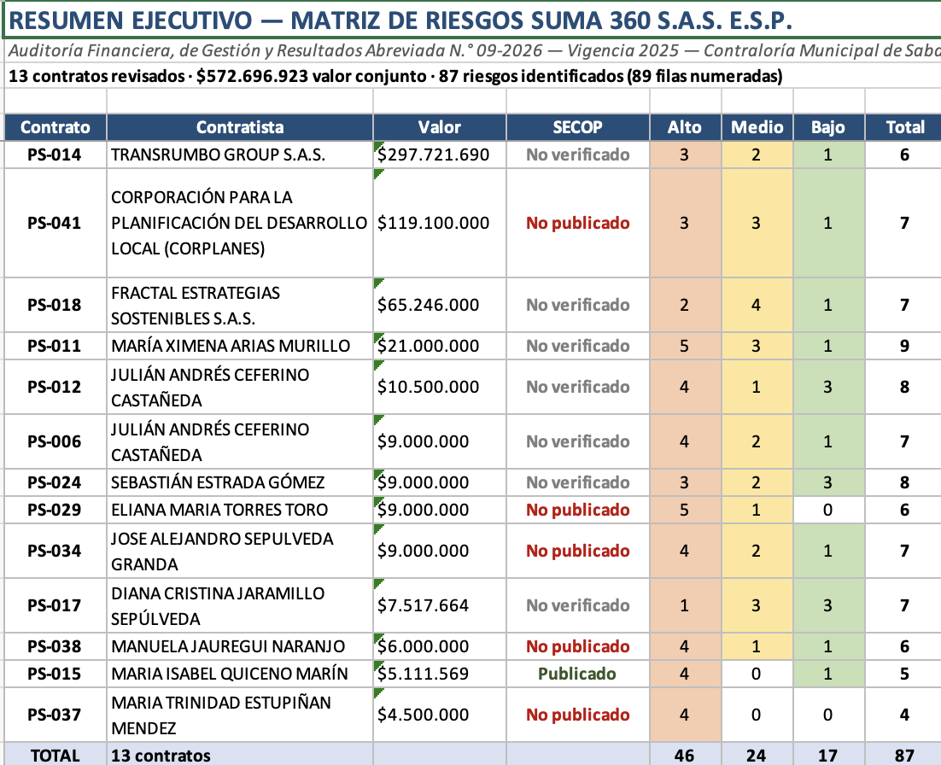

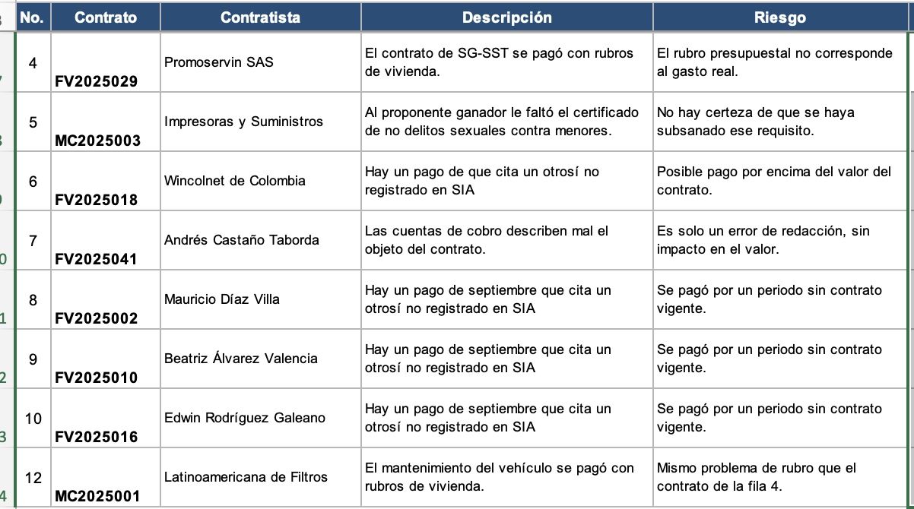
- Apoyar la verificación de los documentos que deben contener los contratos de los sujetos y puntos de control en los aplicativos SIA OBSERVA y SECOP, con el otorgamiento de concepto jurídico cuando este se requiera.

Durante el periodo reportado apoyé la verificación de los documentos que integran los expedientes contractuales rendidos por SUMA 360 y por el FOVIS en los aplicativos SIA OBSERVA y SECOP, respecto de los veinticinco (25) contratos (trece (13) de SUMA 360 y doce (12) del FOVIS) asignados para revisión.
La actividad consistió en constatar la existencia, suficiencia y correspondencia de los documentos publicados, tales como estudios previos, certificados de disponibilidad presupuestal, registros presupuestales, contratos, actas, informes de supervisión, soportes de ejecución, pagos y demás documentos aplicables según la naturaleza de cada contrato.
Asimismo, se analizaron posibles inconsistencias, ausencias documentales, debilidades en la publicación o soportes incompletos, dejando insumos para la consolidación del análisis contractual dentro del proceso auditor.

- Apoyar la elaboración de documentos que sirvan de comunicación entre los sujetos de control fiscal, dentro del proceso de auditoría que le sea designado.

Durante el periodo reportado apoyé la organización de información e insumos relacionados con los contratos revisados dentro de las auditorías adelantadas a SUMA 360 y al FOVIS.
Esta labor comprendió la identificación de aspectos que requerían aclaración, verificación o análisis adicional, derivados de la revisión de los contratos asignados. Dichos aspectos fueron socializados en los espacios de trabajo correspondientes, con el fin de facilitar una comunicación clara, técnica y ordenada dentro del equipo auditor.
De igual forma, se aportaron elementos para la estructuración de observaciones preliminares y para la consolidación de la información requerida en el marco del informe preliminar.

- Prestar asesoría jurídica al área de control fiscal micro, en los asuntos que sean encomendados por el Subcontralor, diferentes a los ejercicios de control fiscal.

Durante el periodo reportado presté apoyo jurídico al área de control fiscal micro, especialmente en lo relacionado con el análisis de la contratación revisada dentro de las auditorías adelantadas a SUMA 360 y al FOVIS.
En desarrollo de esta actividad, aporté criterio jurídico para la interpretación de los documentos contractuales, la valoración de los soportes revisados y la identificación de posibles riesgos asociados al cumplimiento de los principios de la contratación estatal, la adecuada ejecución contractual y la suficiencia documental de los expedientes analizados.
Asimismo, participé en reuniones de trabajo destinadas a aclarar dudas sobre los contratos asignados, revisar criterios de análisis y fortalecer la valoración jurídica de la información contractual objeto de revisión.

- Aportar conocimientos profesionales en la estructuración de observaciones y hallazgos en las auditorías en las que participe.

Durante el periodo reportado aporté mis conocimientos profesionales en la identificación, análisis y estructuración de posibles observaciones dentro de los procesos auditores adelantados a SUMA 360 y al FOVIS.
A partir de la revisión de los veinticinco (25) contratos (trece (13) de SUMA 360 y doce (12) del FOVIS) asignados, se analizaron aspectos relacionados con la planeación contractual, la modalidad de selección, la ejecución, la supervisión, la publicación en plataformas, la existencia de soportes, la trazabilidad de los pagos y la correspondencia entre los documentos contractuales y la información rendida.
Con base en lo anterior, se aportaron insumos técnicos y jurídicos para la estructuración de observaciones con criterios de claridad, coherencia, suficiencia y rigor jurídico, los cuales sirvieron de apoyo para la consolidación del informe preliminar.

- Participación en mesas de trabajo de los equipos auditores, aportando su experiencia en el análisis de la auditoría para la proyección del informe preliminar y/o la formulación del informe definitivo.

Durante el periodo reportado participé en mesas de trabajo y reuniones de los equipos auditores de SUMA 360 y del FOVIS, aportando mi criterio técnico-jurídico frente a los aspectos identificados en la revisión contractual.
En dichos espacios se revisaron avances del proceso auditor, se aclararon dudas relacionadas con los contratos bajo mi responsabilidad, se socializaron situaciones relevantes encontradas durante la revisión y se unificaron criterios frente al análisis de los soportes contractuales.
Asimismo, participé en la reunión del comité de aprobación del informe preliminar, espacio en el cual se socializaron los resultados del proceso auditor, se revisaron las observaciones proyectadas y se analizaron los aspectos relevantes para la aprobación del informe preliminar correspondiente.
La participación en estas mesas permitió fortalecer la coherencia del análisis, aportar al proceso de estructuración de observaciones y contribuir a la consolidación del informe preliminar de auditoría.

- Acompañamiento al equipo auditor durante las visitas de campo realizadas durante la auditoría o por acciones de vigilancia fiscal, cuando sea solicitado por la Subcontraloria.

Durante el periodo reportado brindé acompañamiento a los equipos auditores en las actividades requeridas dentro de los procesos de auditoría adelantados a SUMA 360 y al FOVIS, principalmente en lo relacionado con la revisión documental, validación de información contractual y aclaración de dudas frente a los contratos asignados.
Este acompañamiento permitió profundizar en el análisis de los expedientes contractuales, validar aspectos documentales relevantes y aportar elementos técnicos y jurídicos para la adecuada comprensión de las situaciones advertidas durante la auditoría.

- Apoyo en la respuesta a las eventuales observaciones o hallazgos de auditorías internas o de la AGR, cuando sea requerido por el organismo.

Durante el periodo reportado se identificaron observaciones dentro de los procesos auditores adelantados a SUMA 360 y al FOVIS, producto de la revisión de los contratos asignados y del análisis de los soportes documentales correspondientes.
Dichas observaciones fueron revisadas y aclaradas en reunión con los equipos auditores de SUMA 360 y del FOVIS, espacio en el cual se resolvieron dudas frente a los contratos bajo mi responsabilidad, se analizaron los soportes existentes y se precisaron criterios para su inclusión, ajuste o aclaración dentro del informe preliminar.

- Las demás que se deriven del artículo 5° de la Ley 80 de 1993, así mismo todas aquellas que le señale la Constitución y la Ley.

Durante el periodo reportado brindé acompañamiento a los equipos auditores en las actividades requeridas dentro de los procesos de auditoría adelantados a SUMA 360 y al FOVIS, principalmente en lo relacionado con la revisión documental, validación de información contractual y aclaración de dudas frente a los contratos asignados.
Este acompañamiento permitió profundizar en el análisis de los expedientes contractuales, validar aspectos documentales relevantes y aportar elementos técnicos y jurídicos para la adecuada comprensión de las situaciones advertidas durante la auditoría.

- OBSERVACIONES Y RECOMENDACIONES PARA MEJORAR Y GARANTIZAR LA CALIDAD DE LA PRESTACIÓN DEL SERVICIO:

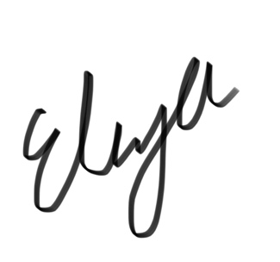

ELIZABETH MALDONADO ÁLVAREZ
CC. 1037657027

Anexos:



